Компилятор
- Компилятор – это программа, которая берет исходный файл с кодом и с помощью вспомогательных программ (препроцессора, линковщика, асемблера ) превращает его в файл с машинным кодом эквивалентный программе написанной в исходном файле. После чего файл с машинным кодом запускается вместо исходного и принимает входные данные, обрабатывает их, возвращает что то итд.
- Берет весь исходный код программы и превращает его в отдельный исполняемый файл (машинный код).

После компиляции сам исходный код больше не нужен для запуска программы — запускается уже сгенерированный файл.

Использует вспомогательные этапы: препроцессор, ассемблер, линкер.
Пример: C, C++ (gcc, clang).
- Компилятор релоцируемый генерирует код (ассемблер или машинный код).
Релоцируемый код — это код, в котором адреса функций и переменных могут быть изменены линкером при объединении нескольких объектных файлов в единый исполняемый модуль.
Релоцируемый код – код, в котором адреса функций и переменных заданы не как фиксированные значения, а как метки или относительные смещения. Благодаря этому при компоновке (linking) линкер может изменить эти адреса, чтобы согласовать их с кодом и данными из других объектных файлов и библиотек.

Компиляция

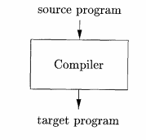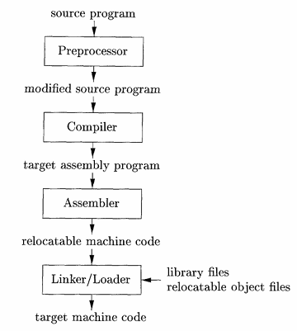
- Фазы компиляции
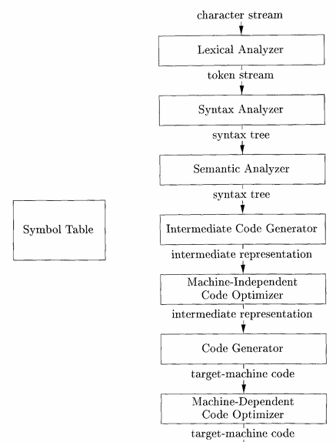

Интерпретатор
- Интерпретатор - это программа, которая начинает работу при запуске исходного файла с кодом. Она берет исходный файл, входные данные и каждую строчку исходного файла разбирает на команды и выполняет.
В конце интерпретатор возвращает полученные значения в конце инструкций исходного файла с кодом.
- Не создает отдельного исполняемого файла.

Запускает исходный код напрямую, построчно или поблочно, анализируя и выполняя команды “на лету”.

Каждый запуск программы требует интерпретатора.

Пример: Python, JavaScript (Node.js), Ruby.

Интерпретация

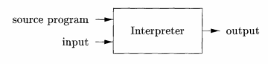
- Гибридная компиляция в Java.
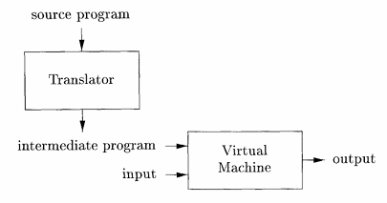

Компилятор:
- Берет весь исходный код программы и превращает его в отдельный исполняемый файл (машинный код).
- После компиляции сам исходный код больше не нужен для запуска программы — запускается уже сгенерированный файл.
- Использует вспомогательные этапы: препроцессор, ассемблер, линкер.
- Пример: C, C++ (gcc, clang).
Интерпретатор:
- Не создает отдельного исполняемого файла.
- Запускает исходный код напрямую, построчно или поблочно, анализируя и выполняя команды “на лету”.
- Каждый запуск программы требует интерпретатора.
- Пример: Python, JavaScript (Node.js), Ruby.
Главная разница:
- Компилятор — «собирает» программу заранее, результат можно запускать многократно без повторной компиляции.
- Интерпретатор — «читает и выполняет» код каждый раз при запуске.

Pros & Cons
Преимущества компилятора над интерпретатором:
- Быстрее выполнение программы — после компиляции создается машинный код, который процессор выполняет напрямую.
- Независимость исполняемого файла — программу можно запускать без исходного кода или компилятора.
- Оптимизация кода — компилятор может улучшить производительность, переписывая код, объединяя инструкции и удаляя ненужные операции.
- Защита исходного кода — пользователь не видит исходные текстовые файлы, а только машинный код.
Преимущества интерпретатора над компилятором:
- Быстрое тестирование и отладка — ошибки выявляются сразу во время выполнения, можно быстро проверять маленькие участки кода.
- Портативность исходного кода — один и тот же файл можно запускать на разных платформах, где есть интерпретатор, без перекомпиляции.
- Динамическое выполнение — можно выполнять код, который создается во время работы программы (например, eval в Python или JavaScript).
- Отсутствие этапа сборки — код можно сразу запустить, не тратя время на компиляцию.

Компиляция в асемблер
Преимущества генерации ассемблера вместо машинного кода
- Универсальность и переносимость — как ты написал, один и тот же компилятор может работать на разных архитектурах, если он генерирует ассемблер под конкретный процессор, а локальный ассемблер уже соберёт машинный код.
- Упрощённая отладка — ассемблерный код легче читать и связывать с исходным кодом, чем машинные инструкции, особенно при поиске ошибок.
- Оптимизация локальным инструментарием — локальный ассемблер или линкер могут дополнительно оптимизировать код под конкретное окружение, чего компилятор “в вакууме” сделать не сможет.

Задачи ассемблера
- Чтение и разбор исходного кода — анализ синтаксиса ассемблера, определение команд, директив, меток, комментариев.
- Преобразование мнемоник в машинные инструкции — перевод, например, MOV AX, 5 в соответствующий бинарный опкод и операнды.
- Обработка меток и символов — создание таблицы символов с адресами функций, переменных и меток для последующей подстановки.
- Подстановка значений констант и вычисление адресов — обработка выражений, смещений и относительных адресов в командах.
- Разрешение ссылок на внешние символы — если код ссылается на функции или переменные из других файлов, ассемблер помечает их для последующей работы линкера.
- Генерация объектного файла — формирование секций кода, данных и отладочной информации в формате, который понимает линкер (ELF, COFF, Mach-O и др.).
- Выдача диагностических сообщений — сообщение об ошибках синтаксиса, неопределённых метках, неправильных операндах.

Фазы компиляции

- 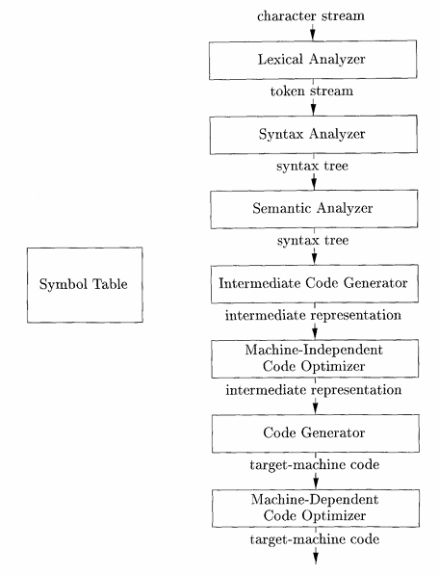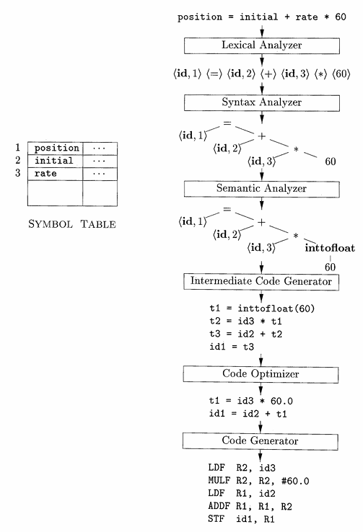
- При анализе синтаксиса кода учитываются правила грамматики языка.
Все языки имеют строгие правила – формальную грамматику.
Однако, бывают разные типы грамматики.
Языки классифицируются в том числе по классам граматик (Context – Free Grammars and Languages, … )
Об этом в разделе ОСНОВЫ ЯЗЫКОВ ПРОГРАММИРОВАНИЯ.

